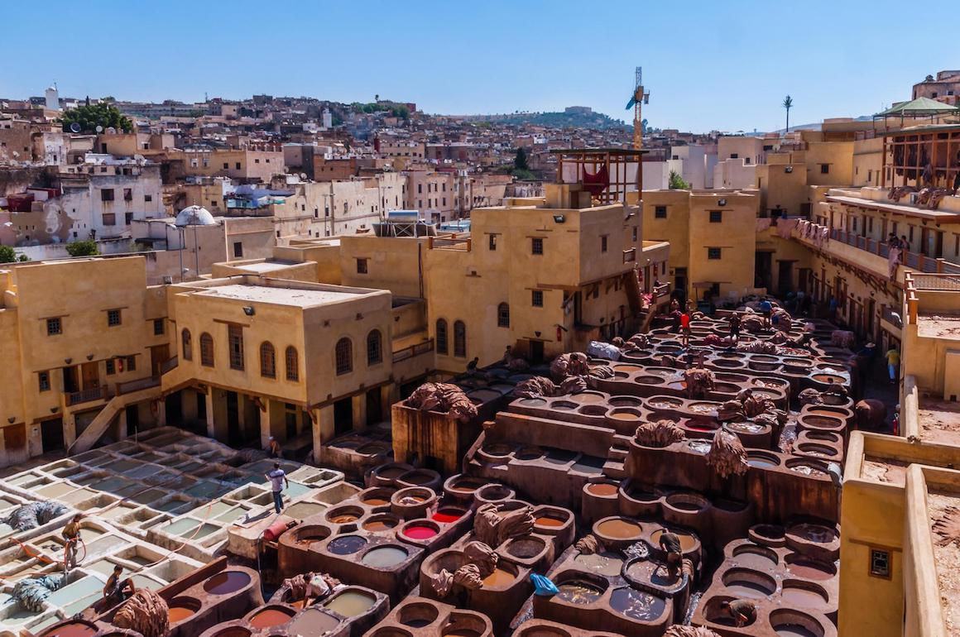

BOOKING 06 45554085 – 06 87805818
info@evasionicral.com evasionicral.com
Partenza garantita ogni sabato da Febbraio a Dicembre 2023
€ 680,00

MAROCCO
CITTÀ IMPERIALI
Prezzo a persona
in camera doppia
8 giorni / 7 notti

Tour garantito
minimo 2 pax

da Casablanca
WHATSAPP +39 3286229906

- Voli aerei di linea, bagaglio incluso
- Accoglienza e assistenza all'aeroporto Mohamed V da parte dello staff.
- Sistemazione in hotel a scelta in HB con pasti nei rispettivi hotel.
- Il supplemento di pensione completa € 85,00 a persona comprende pranzi presso ristoranti locali e cene con spettacolo secondo il programma.
- Trasporto con veicolo di lusso .
- guida al seguito ( in lingua italiana ) e guide locali nelle città.
- Ingressi ai monumenti indicati nel programma ad eccezione della Moschea di Hassan II.
- tasse aeroportuali € 180,00 da riconfermare al momento della prenotazione
- Pasti non indicati in programma e cena di capodanno
- Bevande
- Tutto quanto non espressamente indicato alla voce “Incluso nelle Quote”
- Supplemento singola € 175,00
- Assicurazione annullamento, medica sanitaria e covid € 45,00

1° GIORNO ROMA-CASABLANCA
Partenza con volo di linea. Arrivo all’aeroporto “MOHAMED V” e trasferimento in Hotel. Cena e pernottamento in hotel..

2° GIORNO CASABLANCA / RABAT
Prima colazione in Hotel. Visita panoramica della capitale economica del Marocco. Cena e pernottamento in hotel.

3° GIORNO RABAT / MEKNES / FEZ
Partenza per Meknes. Visita della città. Pranzo libero. Proseguimento per la città santa di Moulay Idriss, attraverso le rovine della città romana di Volubilis; quindi proseguimento per Fez. Cena e pernottamento in hotel.

4° GIORNO FEZ
Casaccia L'intera giornata è dedicata alla visita di Fez, la capitale spirituale del Marocco. Pranzo libero. Nel pomeriggio prosegue la visita della città. Cena e pernottamento in hotel.

5° GIORNO FEZ / BENI MELLAL / MARRAKESH
Partenza per Marrakech passando per il villaggio berbero di Immouzer du Kandar e Ifrane. Pranzo libero. Arrivo a Marrakech nel tardo pomeriggio. Cena e pernottamento in hotel.

6° GIORNO MARRAKESH
Intera giornata alla visita di Marrakech, la seconda più antica città Imperiale. La visita comprende i giardini Menara, le tombe Saadiane, il palazzo Bahia e il minareto della Koutoubia. Pranzo in hotel. Nel pomeriggio visita del souk e del quartiere dell'artigianato e sosta a Djemaa El Fna. Cena con spettacolo e pernottamento in hotel.

7° GIORNO MARRAKESH / CASABLANCA
Mattinata libera a disposizione. Pranzo libero e partenza per Casablanca. Cena e pernottamento in hotel.

8° GIORNO CASABLANCA / ROMA
Prima colazione in hotel Trasferimento all'aeroporto in tempo utile per il volo di rientro a Roma.
SUPPLEMENTO
Supplemento alta stagione (Febbraio, Marzo, Aprile, Maggio, Settembre, Ottobre, Dicembre) – € 70,00
GLI HOTEL DA UTILIZZARE O SIMILARE (4 stelle)
Casablanca: Idou Anfa 1 notte
Rabat: Le Rive 1 notte
Fez: Royal Mirage 2 notti
Marrakech: Adam Park o similare 2 notti
Casablanca; Idou Anfa 1 notte
Evasionicral by Ultraviaggi Srl sede operativa Via Pio Foa 3 – 00152 - Roma
Tel. +39 06.45554085 – 06 87805818 (r.a.) - Fax +39 06.6781
Cod. Fisc. 05643500589 - P. Iva 01427101009 Cap.Soc. € 93.600,00 i.v. - CCIAA n. 500279 - Iscr. Trib. Roma Reg.
Soc . N. 5621/82 Aut.ne Reg. Lazio n. 1976/92 del 22/09/1992 - Determinazione Dirigenziale Provincia di Roma
n. 224 del 07/05/2003 Polizza RC Professionale CARIGE Assicurazioni n. 802424129

